自我督察操作系統方式，每次任務前，點選history query，檢視需執行自我督察之班次及項目，操作方式如下：
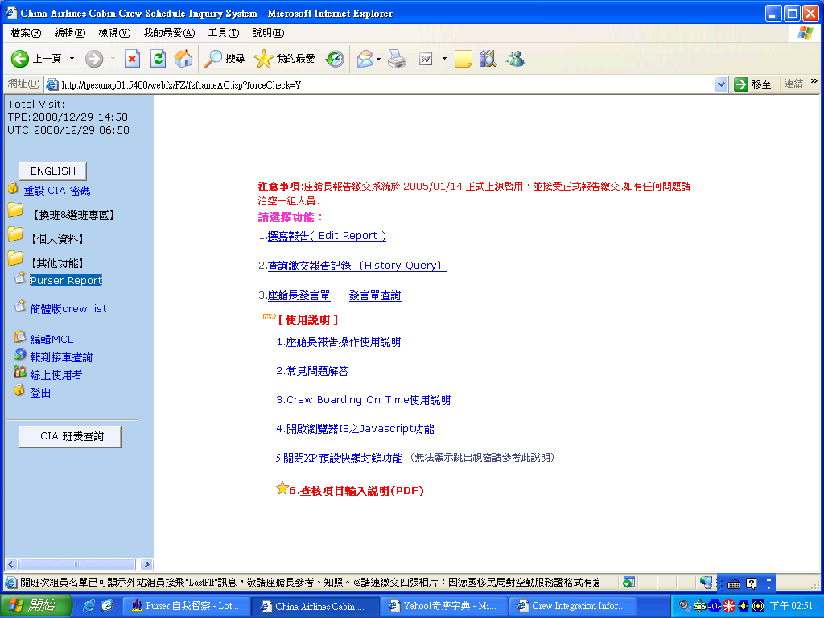
需執行自我督察班次，於PSFLY下方，顯示打紅色勾方塊
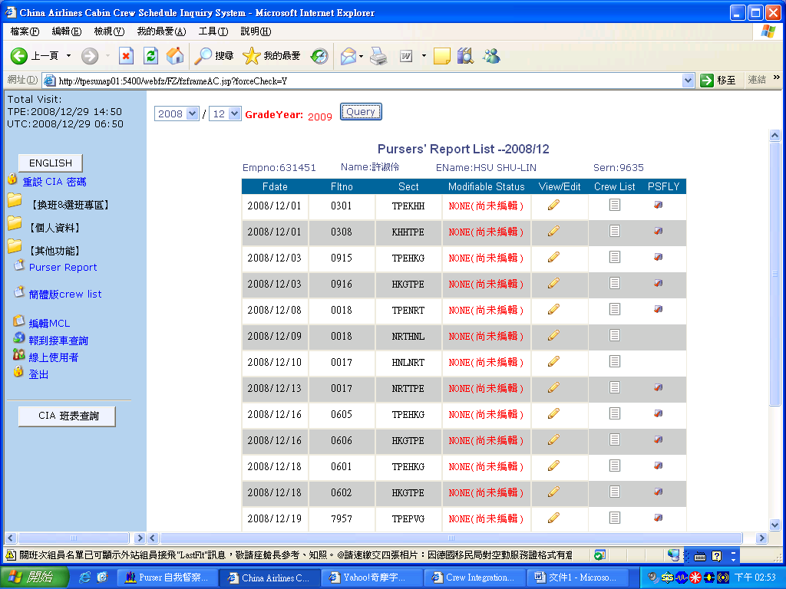
點入後，出現需要執行自我督察項目。
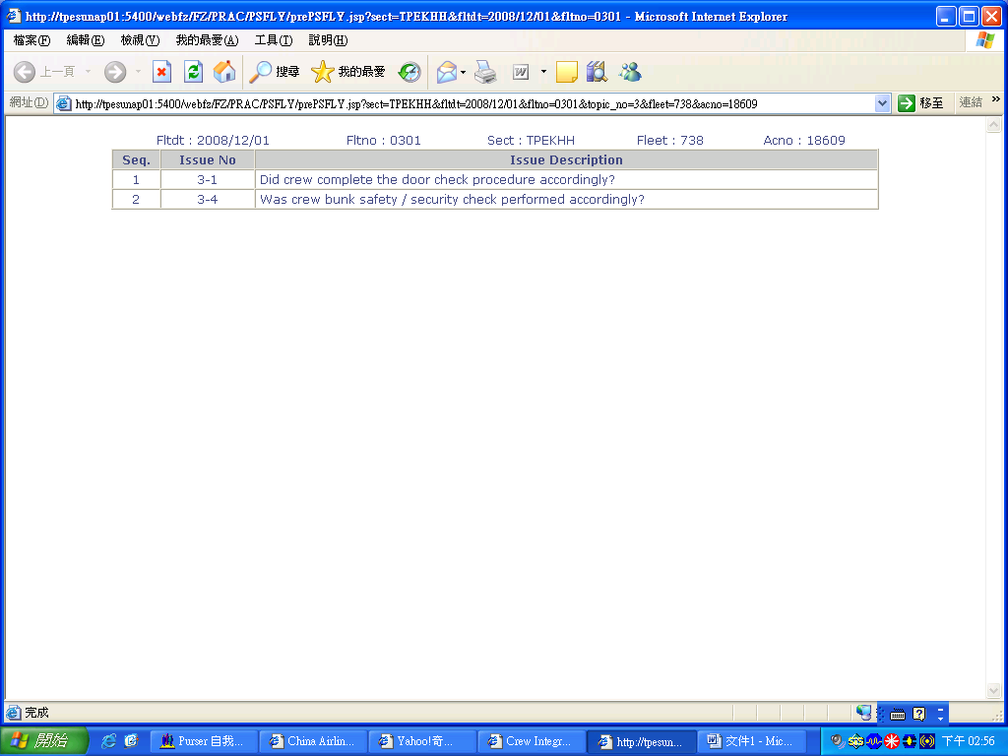
查看自我督察項目於該任務實施，完成任務後，編輯座艙長報告，完成編輯後進入自我督察系統回報執行情況，點選PSFLY下方顯示筆型塊(如10/26 CI031)。
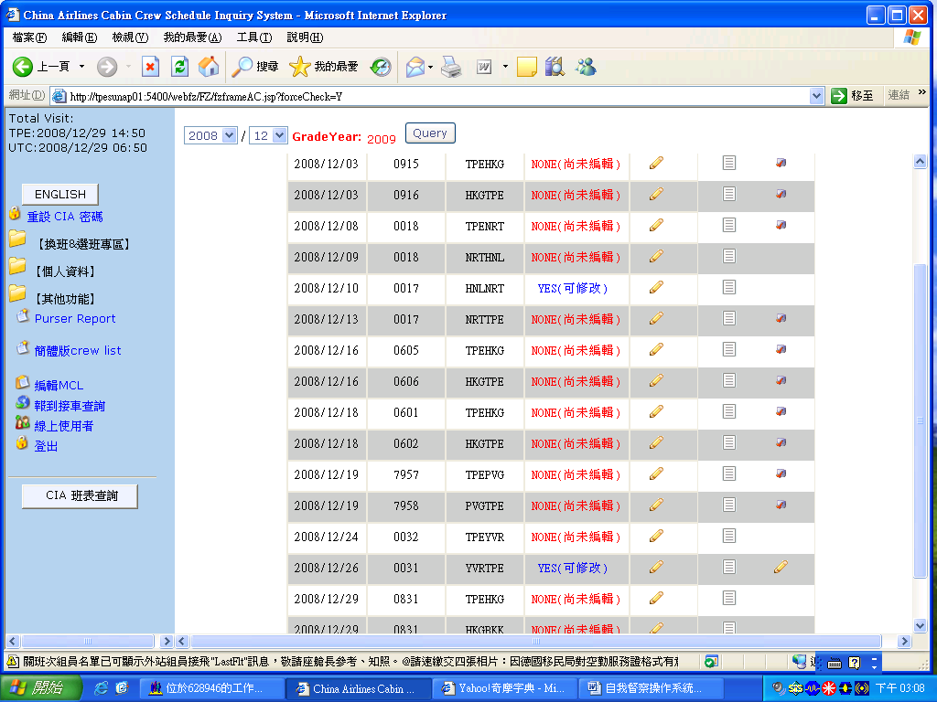

進入筆型後，顯示應完成自我督察項目，請依執行狀況點選Crew duty
Satisfied OR Crew duty Need to improve，組員duty code依執行機種，事先設定，如全員為Satisfied，請點選 count前方紅勾之方塊，並點選 save 鍵後，回到一般報告編輯中sent report，以完成座艙長報告及自我督察執行情形之回報。
請注意如該任務應完成自我督察，未編輯自我督察回報者，無法送出座艙長報告。

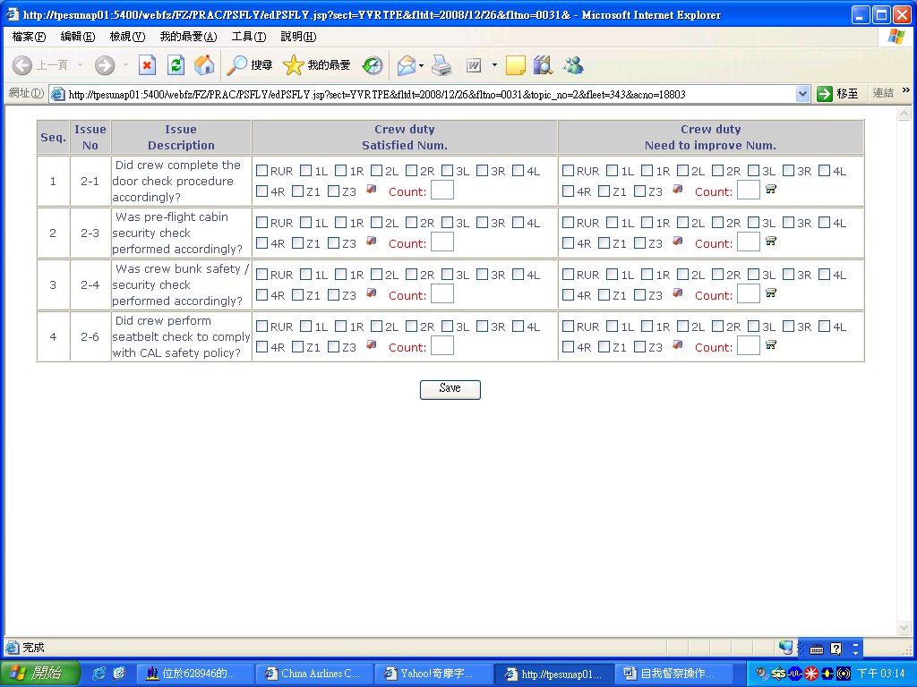

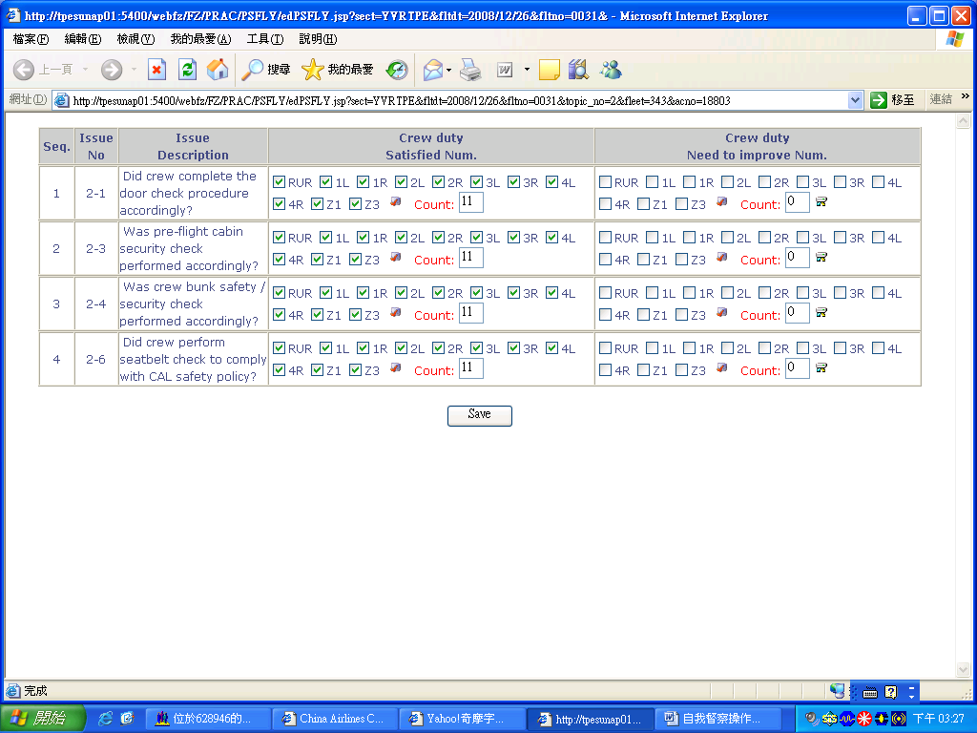

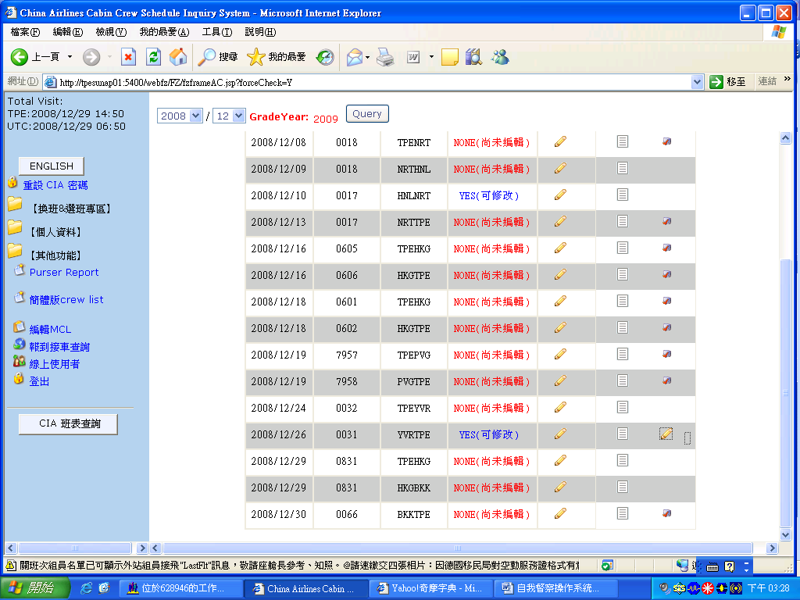

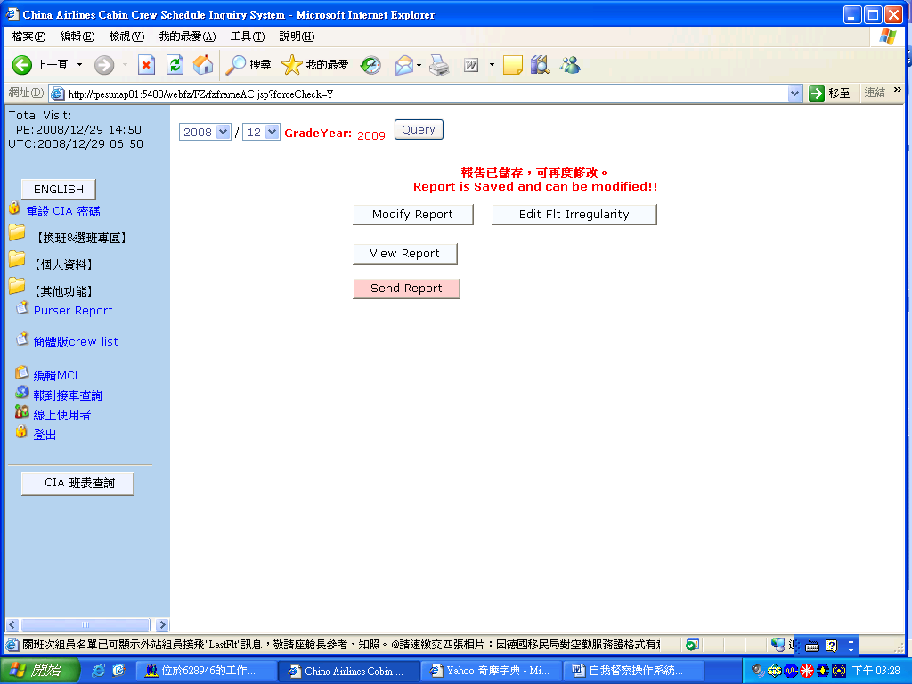

以上為自我督察點選Satisfied 之操作方式。

下頁接續 Need to improve之操作方式

點選Need to improve 之操作方式，當其中一查核項目有部份組員未完成時，請點選duty code及依 CORAS項目點選未確實執行原因，如點選OTHER，可於Description欄位中加以說明。點選 save 鍵後，回到一般報告編輯中sent report，以完成座艙長報告及自我督察執行情形之回報。
圖示如下：

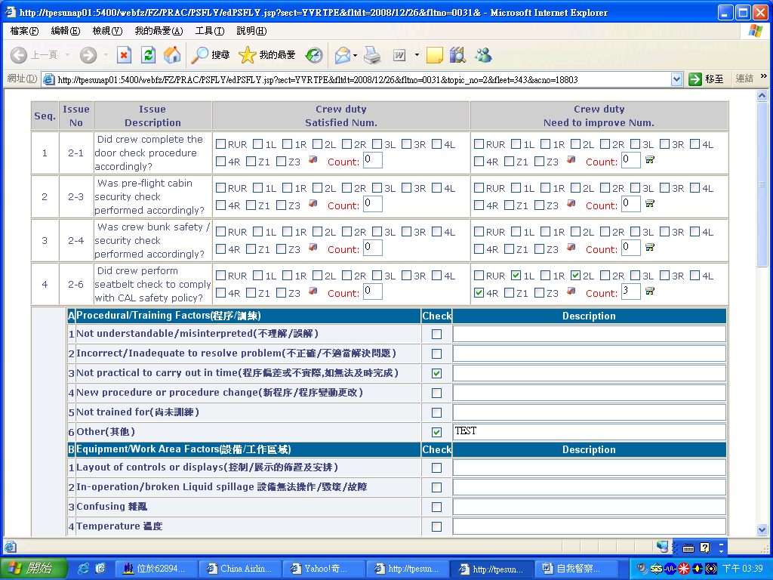

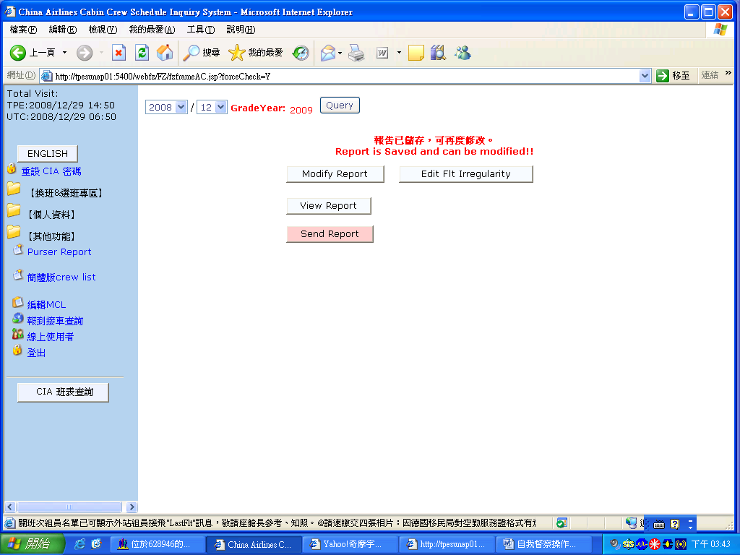
SENT REPORT後出現畫面如下，如需VIEW REPORT 可點選放大鏡圖示。

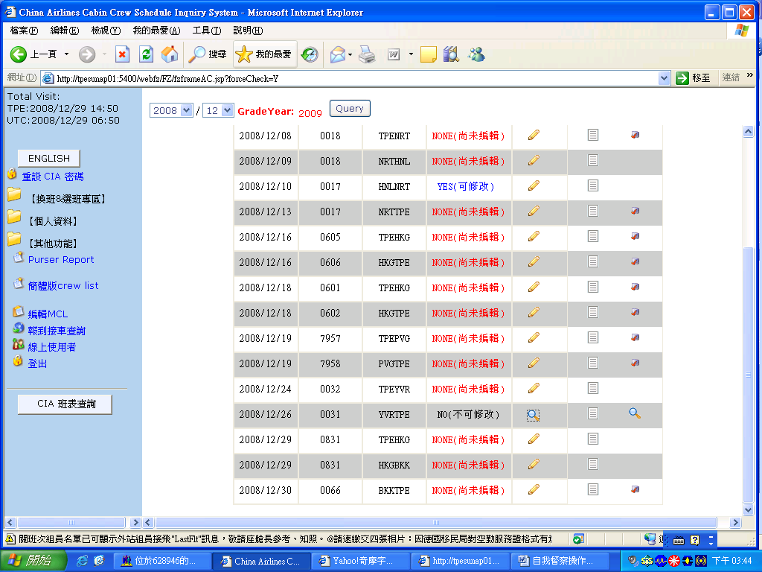
CORAS （Cabin Operation Risk Assessment）風險原因分類 (六大類)

一、Procedural/Training Factors(程序/訓練)
CODE | Description
A1 | Not understandable/misinterpreted不理解/誤解
A2 | Incorrect/Inadequate to resolve problem  不正確/不適當解決問題
A3 | Not practical to carry out in time  程序偏差或不實際(如：無法及時完成)
A4 | New procedure or procedure change  新程序/程序變動更改
A5 | Not trained for 尚未訓練
A6 | Other 其他

二、Equipment/Work Area Factors(設備/工作區域)
CODE | Description
B1 | Layout of controls or displays Confusing  控制/展示的的佈置及安排
B2 | In-operation/broken Liquid spillage  設備無法操作/毀壞/故障
B3 | Confusing 雜亂
B4 | Temperature 溫度
B5 | Lighting 燈光
B6 | Noise/Vibration 噪音/震動
B7 | Liquid Spillage 液體溢出
B8 | Vapor/Bad Smell 霧氣/異味
B9 | Other 其他

三、Crew Coordination/Communication Factors
組員溝通協調
CODE | Description
C1 | Planning/organizing of tasks 計劃/組織工作
C2 | Delegation/assignment of task 任務委任/分派
C3 | Decision making 下判斷
C4 | Cross-checking 交互檢驗
C5 | Cabin and Flight deck 前後艙
C6 | Cabin and Service crew  客艙與地勤人員含地服/餐服/清潔/保安/機務
C7 | Crew new to each other  新進或外籍組員與其他組員不熟
C8 | Other 其他

四、Individual/Performance Shaping Factors
個人/表現 呈現
CODE | Description
D1 | Physical health 身體健康
D2 | Fatigue 疲勞
D3 | Stressors (personal/corporate) 壓力(個人/公司)
D4 | Time constraints 時間緊迫
D5 | Workload 工作量
D6 | In-flight injury 任務受傷
D7 | Inter crew conflict 組員間衝突
D8 | Other 其他

五、Technical Knowledge/Skills/Experience Factors
技術/知識/技巧/經驗
CODE | Description
E1 | Airplane system knowledge 飛機系統知識
E2 | Task knowledge 工作知識
E3 | Not practical to carry out in time  技術/知識/技巧/經驗偏差無法達到工作效果
E4 | Airline policy knowledge 公司政策知識
E5 | Crew new to the airplane 新機型/新設備
E6 | Skill 工作技巧
E7 | Other 其他

六、Others
CODE | Description
F1 | Passenger 旅客
x

